Kiểm tra dự án và kết quả chạy lại
Phân cụm sâu trên cùng một bộ dữ liệu
Bản kiểm tra tạo lúc 12/10/2026 21:07 (UTC+7). Nguồn thực nghiệm: results_verified_20261012; thời điểm môi trường ghi nhận: 12/10/2026 20:58 (UTC+7).
Đã chạy lại tại máy người dùng 5 cấu hình × 5 seed = 25 lượt hoàn tất trên cùng tệp dữ liệu (1797 mẫu, 64 đặc trưng). Tracker hiện liệt kê 8 bài: 7 hội nghị, 1 tạp chí; 0 bài được đánh dấu hoàn tất đọc toàn văn có hệ thống. 8/8 dòng khai báo code công khai; 0 repo tác giả đã chạy thử theo tracker.
Phần thực nghiệm hiện đáp ứng bước kiểm tra cơ chế trên một dataset. Mục tiêu khảo sát 30 bài và thực nghiệm báo cáo mở rộng trong Word vẫn cần tiếp tục. Mã NumPy được viết độc lập và giản lược; kết quả này xác nhận implementation minh họa, chưa xác nhận tái hiện đầy đủ các con số của bài báo gốc.

1. Đối chiếu các yêu cầu trong Word gốc
Các mục tiêu được đọc từ bảng Mục tiêu khảo sát và lộ trình trong Word gốc. Báo cáo mới được tạo riêng; Word gốc được giữ nguyên.
Tiêu chí Word | Trạng thái có chứng cứ | Đánh giá
30 công trình không trùng, đọc toàn văn; ≥20 bài phương pháp | 8 dòng tracker; 0 toàn văn hoàn tất; chưa có tổng số ≥20 bài phương pháp đã đọc | Chưa đủ
2016–2026; ≥10 công trình từ 2023 | 2016–2025; 2 bài từ 2023 | Chưa đủ
Phân tích sâu 8–10 bài | 0 bài đã đánh dấu full_text_reviewed=yes | Chưa đủ
Số hội nghị/tạp chí/năm công bố | 7 hội nghị, 1 tạp chí; có bảng năm bên dưới | Có số liệu từ tracker hiện tại
Q1/Q2/Q3/Q4 kèm hệ thống, năm, ngành | 0/1 bài tạp chí xác minh Q; 1 chưa xác minh | Chưa đủ bằng chứng phân hạng
Code công khai và code chạy thành công | 8 code công khai; 0 repo gốc chạy thử; code demo đã chạy 25 lượt | Phân biệt availability với execution
Dataset và số liệu thực nghiệm | Demo dùng digits_1797.npz; có config, hash, log, CSV, ảnh; dataset paper xem tracker | Đã có cho demo; chưa tái hiện dataset paper
5 cấu hình × Digits × 5 seed = 25 lượt minh họa | 5 cấu hình × 1 dataset × 5 seed = 25 lượt | Đạt bước một dataset
6 cấu hình × 3 dataset × 5 seed = 90 lượt báo cáo | Hiện 5 cấu hình, 1 dataset, 25 lượt | Chưa thực hiện phạm vi mở rộng
Tái hiện IDEC trên MNIST/USPS; chênh lệch với paper | Digits khác MNIST/USPS; chưa có lượt chạy repo tác giả trong tracker | Chưa hoàn thành tái hiện bài gốc

2. Thống kê khảo sát có thể kiểm tra lại
Mẫu số hiện tại là 8 công trình trong tracker, không phải mục tiêu 30 bài. Dòng thư mục, metadata được kiểm tra và bài đọc toàn văn là ba mức ghi nhận khác nhau. Không đánh dấu đọc xong chỉ vì đã kiểm tra trang abstract hoặc repo.
Word gốc có 12 mục tài liệu tham khảo: 8 bài nghiên cứu và 4 nguồn dữ liệu/phân hạng. Số 12 mục tham khảo không được tính thành 12 bài khảo sát.
Thống kê | Số lượng | Cách hiểu
Tổng dòng tracker | 8 | 100%
Hội nghị | 7 | 87,5%
Tạp chí | 1 | 12,5%
Đọc toàn văn hoàn tất | 0 | Trường full_text_reviewed
Metadata định danh được xác minh | 8 | Trang nơi công bố trong tracker
Liên kết code công khai | 8 | Không đồng nghĩa đã cài/chạy thành công
Code công khai được kiểm tra availability | 8 | Không phải kiểm tra numerical reproduction
Repo gốc đã chạy thử | 0 | Trường code_smoke_tested
Dataset công khai theo khai báo tracker | 8 | Không phải số dataset paper đã tải/chạy
Phạm vi/tên dataset paper đã đối chiếu | 8 | Không xác nhận mọi link tải/giấy phép
Dataset paper đã tải và xác minh | 0 | Tách biệt với dataset Digits đi kèm demo

Năm | Số bài
2016 | 1
2017 | 2
2018 | 1
2020 | 1
2021 | 1
2024 | 1
2025 | 1

Phân hạng tạp chí | Số bài | Tỷ lệ trên 1 bài tạp chí
Q1 | 0 | 0,0%
Q2 | 0 | 0,0%
Q3 | 0 | 0,0%
Q4 | 0 | 0,0%
Chưa xác minh | 1 | 100,0%

Chỉ tính Q cho bài tạp chí, theo hệ thống phân hạng + năm + ngành được ghi nguồn. Hội nghị không được đổi sang Q1–Q4. Unknown giữ riêng; số 0 ở Q1–Q4 biểu thị chưa có phân hạng được ghi nhận, không chứng minh tạp chí không thuộc các nhóm đó.
ID / phương pháp | Năm / nơi công bố | Loại | Code công khai / chạy | Q
P01 — DEC | 2016 / ICML | Hội nghị | yes / no | không áp dụng
P02 — IDEC | 2017 / IJCAI | Hội nghị | yes / no | không áp dụng
P03 — DCN | 2017 / ICML | Hội nghị | yes / no | không áp dụng
P04 — DEC-DA | 2018 / ACML | Hội nghị | yes / no | không áp dụng
P05 — SCAN | 2020 / ECCV | Hội nghị | yes / no | không áp dụng
P06 — CC | 2021 / AAAI | Hội nghị | yes / no | không áp dụng
P07 — DECRA | 2024 / Neural Processing Letters | Tạp chí | yes / no | unknown
P08 — BRB | 2025 / ICLR | Hội nghị | yes / no | không áp dụng

Thông tin và chứng cứ cho từng công trình
P01 — Unsupervised Deep Embedding for Clustering Analysis (2016). Bài báo; Mã nguồn. Nguồn code: author; đọc toàn văn: no; dataset: MNIST (70000); STL-10 labeled (13000; HOG+color features); REUTERS-10K (10000); REUTERS filtered (685071).
Chứng cứ dataset P01: Nguồn đối chiếu benchmark; kiểm tra phạm vi: yes; đã tải dataset paper: no.
P02 — Improved Deep Embedded Clustering with Local Structure Preservation (2017). Bài báo; Mã nguồn. Nguồn code: author; đọc toàn văn: no; dataset: MNIST (70000); USPS (9298); REUTERS-10K (10000).
Chứng cứ dataset P02: Nguồn đối chiếu benchmark; kiểm tra phạm vi: yes; đã tải dataset paper: no.
P03 — Towards K-means-friendly Spaces Simultaneous Deep Learning and Clustering (2017). Bài báo; Mã nguồn. Nguồn code: author_updated_repository; đọc toàn văn: no; dataset: RCV1-v2 (365968 single-label documents in 20 topics; subsets 4/8/12/16/20); 20Newsgroups (18846); raw MNIST (70000); preprocessed MNIST (70000).
Chứng cứ dataset P03: Nguồn đối chiếu benchmark; kiểm tra phạm vi: yes; đã tải dataset paper: no.
P04 — Deep Embedded Clustering with Data Augmentation (2018). Bài báo; Mã nguồn. Nguồn code: author; đọc toàn văn: no; dataset: MNIST; MNIST-test; USPS; Fashion-MNIST.
Chứng cứ dataset P04: Nguồn đối chiếu benchmark; kiểm tra phạm vi: yes; đã tải dataset paper: no.
P05 — SCAN Learning to Classify Images without Labels (2020). Bài báo; Mã nguồn. Nguồn code: author; đọc toàn văn: no; dataset: CIFAR10; CIFAR100-20; STL10; ImageNet (including 50/100/200/1000 cluster configurations).
Chứng cứ dataset P05: Nguồn đối chiếu benchmark; kiểm tra phạm vi: yes; đã tải dataset paper: no.
P06 — Contrastive Clustering (2021). Bài báo; Mã nguồn. Nguồn code: author; đọc toàn văn: no; dataset: CIFAR-10; CIFAR-100; STL-10; Tiny-ImageNet; ImageNet-10; ImageNet-dogs.
Chứng cứ dataset P06: Nguồn đối chiếu benchmark; kiểm tra phạm vi: yes; đã tải dataset paper: no.
P07 — Deep Embedding Clustering Based on Residual Autoencoder (2024). Bài báo; Mã nguồn. Nguồn code: author; đọc toàn văn: no; dataset: MNIST (70000); Fashion-MNIST (70000); REUTERS-10K (10000); MNIST-test (10000); USPS (9298); COIL20 (1440).
Chứng cứ dataset P07: Nguồn đối chiếu benchmark; kiểm tra phạm vi: yes; đã tải dataset paper: no.
Ghi chú phân hạng P07: Unknown: publisher verifies journal identity but not Q; SCImago primary URL https://www.scimagojr.com/journalsearch.php?q=24806&tip=sid&clean=0 returned HTTP 403 on 2026-10-12; no primary year/category evidence read
P08 — Breaking the Reclustering Barrier in Centroid-based Deep Clustering (2025). Bài báo; Mã nguồn. Nguồn code: author; đọc toàn văn: no; dataset: Repo-supported: MNIST; FashionMNIST; KMNIST; USPS; GTSRB; OPTDIGITS; CIFAR10; CIFAR100-20.
Chứng cứ dataset P08: Nguồn đối chiếu benchmark; kiểm tra phạm vi: yes; đã tải dataset paper: no.
Chi tiết đối chiếu và các giới hạn chứng cứ: survey_audit.md. Bảng tracker nguồn: paper_tracker.csv.

3. Hoạt động của chương trình và cơ chế mô hình
Luồng của mỗi seed: đọc cùng X → chuẩn hóa đã lưu trong NPZ → pretrain autoencoder → K-means tạo tâm khởi đầu → sao chép mạng/tâm cho từng cấu hình → tối ưu riêng → gán cụm cuối → dùng y để đánh giá → lưu dự đoán, loss và tham số. Sau tất cả seed: tính mean/std, pairwise ARI giữa phân hoạch và vẽ biểu đồ. Nhãn thật chỉ dùng sau huấn luyện.
Cấu hình | Cơ chế trong code | Điểm cần nhớ
AE + K-means | MSE pretrain; giữ encoder; K-means trên z | Mốc không có cluster loss khi học biểu diễn
DEC | Student-t Q; target P ∝ Q²/tần suất cụm; tối ưu KL(P||Q) | Decoder không cập nhật khi clustering; P cập nhật toàn dữ liệu
IDEC | MSE + gamma × KL; gamma=0.1 | Giữ decoder và ràng buộc tái tạo
DCN | MSE + 0.01 × khoảng cách bình phương đến tâm gán cứng | Tâm cập nhật theo trung bình toàn dữ liệu; khác online DCN gốc
IDEC + BRB | Soft reset encoder với alpha=0.8; mỗi 20 epoch; recluster và reset trạng thái Adam tâm | Demo reset toàn encoder; cần đối chiếu lịch/layer của paper

Tệp / hàm | Hoạt động nên xem
prepare_data.py | Nguồn Digits, chuẩn hóa, xuất CSV/NPZ/metadata
src/models.py: Autoencoder, pretrain | Forward/backward, Adam, MSE, học biểu diễn ban đầu
assignments, target_distribution, kl_loss_and_gradients | Soft assignment Q, target P, gradient DEC
train_dec, train_dcn, soft_reset_encoder | Vòng tối ưu IDEC/DEC, cập nhật tâm DCN, cơ chế BRB
src/evaluation.py | ACC Hungarian, NMI, ARI sau huấn luyện
run_demo.py | Đồng bộ dataset/seed, log, dự đoán, summary và biểu đồ

Thứ tự này cho phép xem cơ chế và log từng bước. Trace loss giữa các mô hình có định nghĩa và hệ số khác nhau; không xếp hạng mô hình bằng cách so trực tiếp total loss.

4. Dữ liệu, giao thức và môi trường thực tế
Thuộc tính | Giá trị ghi trong lần chạy
Tệp chung cho mọi mô hình | data\digits_1797.npz
Dataset / số mẫu / đặc trưng | UCI Digits (1797 images); N=1797, D=64
Tiền xử lý | X = raw_pixels / 16.0
Số cụm K | 10 đặt trước theo benchmark; không suy từ nhãn khi huấn luyện
Kiến trúc | 64 → 64 → 32 → 10 → 32 → 64 → 64
Giao thức | transductive clustering on all X; y is evaluation only
Random seeds | 0, 1, 2, 3, 4; pretrain mới cho mỗi seed, chia sẻ khởi đầu trong cùng seed
Ngân sách | Pretrain 120 epoch; clustering 60 epoch; batch 128
Tối ưu | Adam lr=0.001; K-means n_init=20; target interval=5 epoch
SHA-256 trong config | 3460276fd9ea7f0dc75aa5e0720ad8c0f91055d41b6a9b0d82552d808c09fa30
SHA-256 của X huấn luyện | 23a53393488b04f92efc45ebc92767e2dcfdf206ba37a928f497d261e42267d2
SHA-256 thứ tự mẫu | 67a20cc9a4089e17305c2563b9f49897c4fbe4cee8eaac614bccebe6aa3704b9
Đối chiếu SHA-256 tại lúc tạo báo cáo | Khớp tệp dữ liệu
Giới hạn của giao thức | Toàn bộ X được học/phân cụm; không có test set chưa thấy để đo tổng quát hóa

Nguồn dataset: scikit-learn load_digits; UCI; giấy phép ghi trong metadata: CC BY 4.0.
Môi trường | Giá trị thực tế
python | 3.14.2 (tags/v3.14.2:df79316, Dec 5 2025, 17:18:21) [MSC v.1944 64 bit (AMD64)]
platform | Windows-11-10.0.22621-SP0
processor | Intel64 Family 6 Model 141 Stepping 1, GenuineIntel
threads | 1
numpy | 2.5.1
scipy | 1.18.0
sklearn | 1.9.0
pandas | 2.3.3
matplotlib | 3.11.1

Kiểm tra implementation tại máy này
Kiểm chứng | Kết quả thực tế
Trạng thái kiểm chứng thực nghiệm | passed
Số lượt được kiểm chứng | 25
Số mẫu kiểm chứng | 1797
Mọi phương pháp dùng cùng X | True
Tính lại metric từ dự đoán đã lưu | True
Tính lại dự đoán từ trọng số đã lưu | True
Sai lệch metric tối đa khi tính lại | 5.551115123125783e-17
Số cặp seed được kiểm chứng | 50
Mean và sample std đã đối chiếu | True
Lịch reset BRB đã đối chiếu | True

Nguồn: results_verified_20261012/verification.json. Đối chiếu metric/dự đoán/trọng số này xác nhận kết quả được sinh và có thể tính lại từ các artifact lưu trên máy, không chỉ sao chép bảng tham chiếu.
Đối chiếu với demo tham chiếu: 25 lượt khớp; sai lệch ACC/NMI/ARI tuyệt đối tối đa: acc=0.0, nmi=0.0, ari=0.0.
Dữ liệu dưới đây lấy từ checks/verification_local_models.json (hoặc verification_local.json nếu dùng bản cũ); kết quả kiểm tra tham chiếu Linux trước đây không được dùng thay cho kiểm tra tại máy này.
created_utc: 2026-10-12T13:58:19.452609+00:00
python: 3.14.2 (tags/v3.14.2:df79316, Dec 5 2025, 17:18:21) [MSC v.1944 64 bit (AMD64)]
numpy: 2.5.1
status: passed
gradient_checks: 216
max_gradient_relative_error: 9.642774276300197e-09
scope: independent educational NumPy implementation; original authors' code not executed

5. Kết quả chạy lại trên cùng dữ liệu
Bảng đọc trực tiếp từ results_verified_20261012/summary.csv và runs.csv. ACC, NMI, ARI được trình bày theo %; ± là sample standard deviation giữa seed (ddof=1). Pairwise ARI giữ thang gốc. ACC dùng Hungarian để ghép nhãn; NMI dùng trung bình số học; ARI không phụ thuộc tên nhãn cụm.
Cấu hình | Số lần | ACC (%) | NMI (%) | ARI (%)
AE + K-means | 5 | 69,26 ± 6,43 | 65,44 ± 3,75 | 54,98 ± 5,18
DEC | 5 | 74,32 ± 8,34 | 73,65 ± 4,88 | 62,70 ± 8,04
IDEC | 5 | 74,50 ± 8,07 | 73,53 ± 4,66 | 62,49 ± 8,02
DCN | 5 | 65,65 ± 4,92 | 62,39 ± 5,04 | 51,19 ± 5,45
IDEC + BRB (demo) | 5 | 74,22 ± 6,37 | 71,50 ± 3,25 | 61,82 ± 5,47

Cấu hình | Pairwise ARI | Số cặp | Thời gian standalone (s)
AE + K-means | 0,534 ± 0,057 | 10 | 2,68 ± 0,62
DEC | 0,650 ± 0,063 | 10 | 4,08 ± 0,58
IDEC | 0,662 ± 0,061 | 10 | 4,11 ± 0,62
DCN | 0,536 ± 0,037 | 10 | 3,98 ± 0,60
IDEC + BRB (demo) | 0,645 ± 0,047 | 10 | 4,10 ± 0,57

Trong cấu hình này, IDEC có ACC mean cao nhất: 74,50%. IDEC có pairwise ARI mean cao nhất: 0,662. Đây là xếp hạng mô tả của lần chạy trên một dataset, chưa là kết luận ưu thế tổng quát.
Chênh ACC mean giữa hai cấu hình dẫn đầu là 0,18 điểm phần trăm; std ACC tương ứng là 8,07 và 8,34 điểm phần trăm. So sánh này mô tả độ lớn chênh lệch; chưa thực hiện kiểm định và chưa đủ để suy ra ý nghĩa thống kê.
Có 50 dòng cặp seed. Các cặp dùng chung lần chạy nên không độc lập. Std metric nhỏ và agreement giữa phân hoạch đo hai khía cạnh khác nhau: kết quả có thể ổn định nhưng kém chính xác. Đọc độ ổn định cùng chất lượng phân cụm.
Thời gian standalone = pretrain + K-means khởi tạo chung + fit riêng của mô hình. Chương trình chia sẻ pretrain/tâm khởi đầu trong mỗi seed nhưng cộng chi phí chuẩn bị vào từng mô hình để mô tả chi phí chạy độc lập. Thời gian này không bao gồm vẽ hình/ghi file và không phải tổng thời gian treo đồng hồ của toàn pipeline.
Định nghĩa timing được lưu trong config: standalone = pretrain + shared KMeans initialization + method fitting; excludes evaluation, plots and file writes.

Đối chiếu với kết quả tham chiếu có sẵn trong gói
Cấu hình | Δ ACC (điểm %) | Giây tại máy này | Giây tham chiếu
AE + K-means | 0,0000 | 2,68 | 1,52
DEC | 0,0000 | 4,08 | 2,26
IDEC | 0,0000 | 4,11 | 2,36
DCN | 0,0000 | 3,98 | 2,31
IDEC + BRB (demo) | 0,0000 | 4,10 | 2,43

Bảng này đối chiếu demo chạy lại với demo có sẵn, không đối chiếu paper. Runtime phụ thuộc máy và phiên bản thư viện; lần chạy lại hiện cộng thêm K-means khởi tạo trong standalone_seconds, còn bảng tham chiếu có sẵn dùng định nghĩa cũ. Vì khác cách tính thời gian, không so tỷ lệ runtime giữa hai bảng. Chênh metric cần được đọc cùng config và môi trường. Không dùng chênh runtime giữa hai máy để tuyên bố mô hình nhanh hơn paper.

6. Hình kết quả và cách đọc

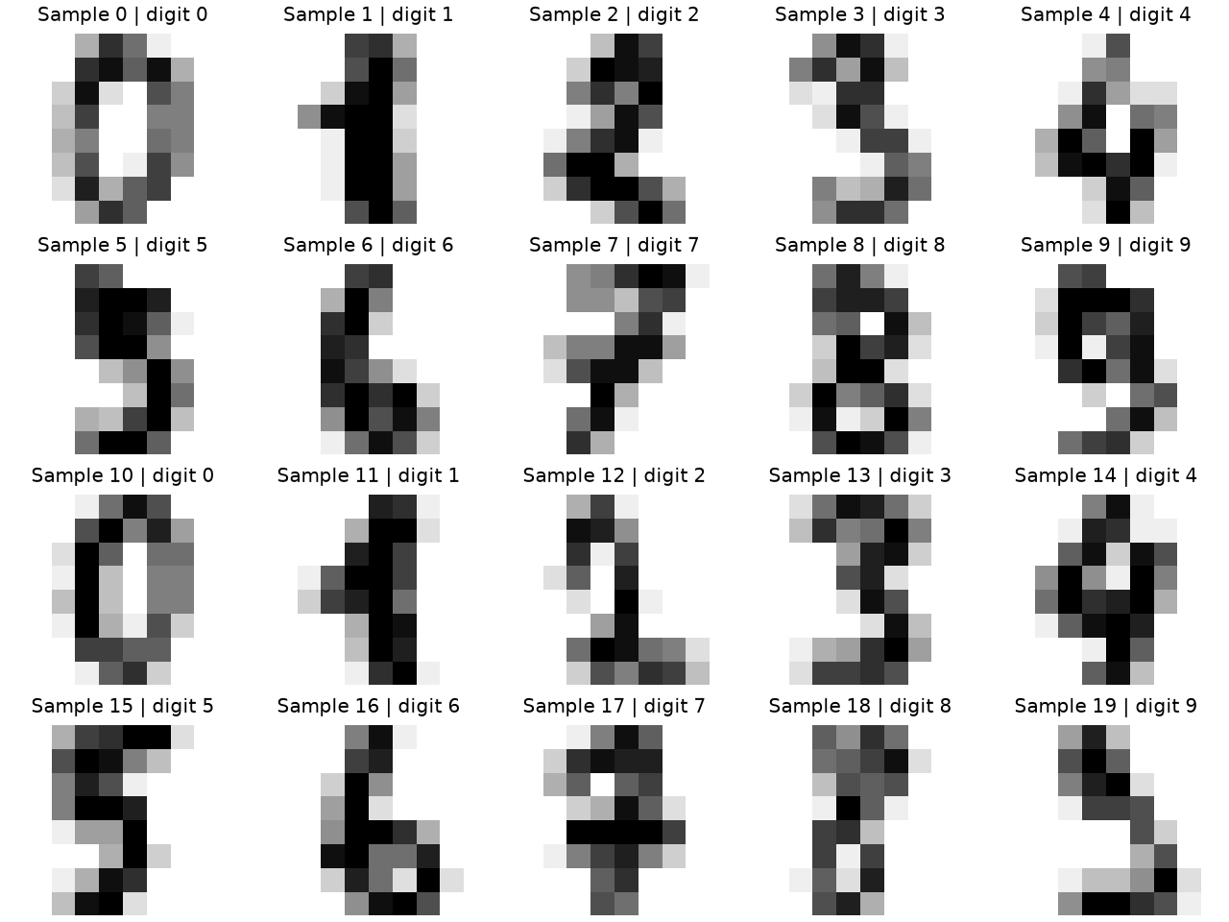
sample_images.png — Ảnh mẫu của dataset dùng chung; nhãn trong hình phục vụ minh họa sau huấn luyện.

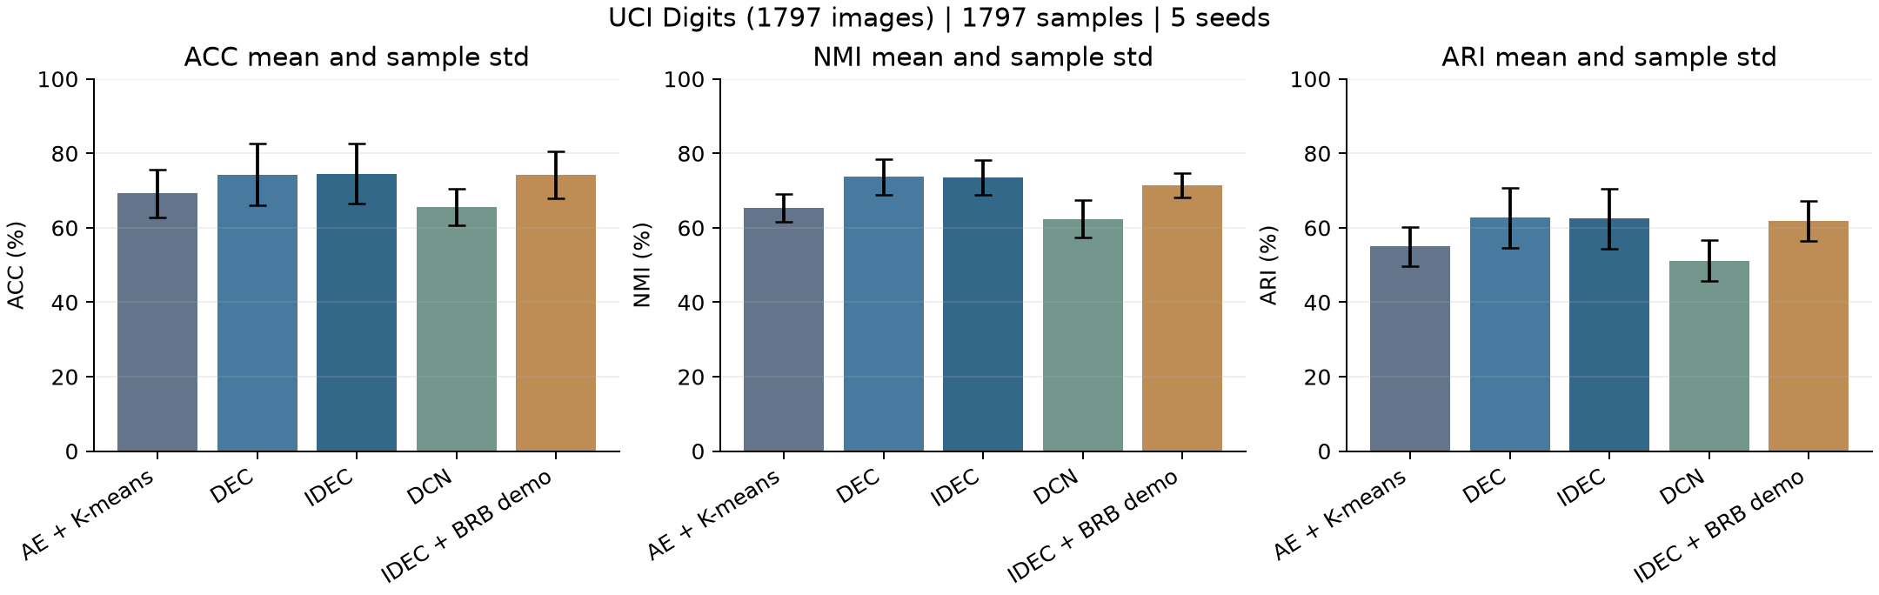
performance.png — Hiệu năng mean ± sample std. Các error bar mô tả biến động giữa seed, không phải khoảng tin cậy.

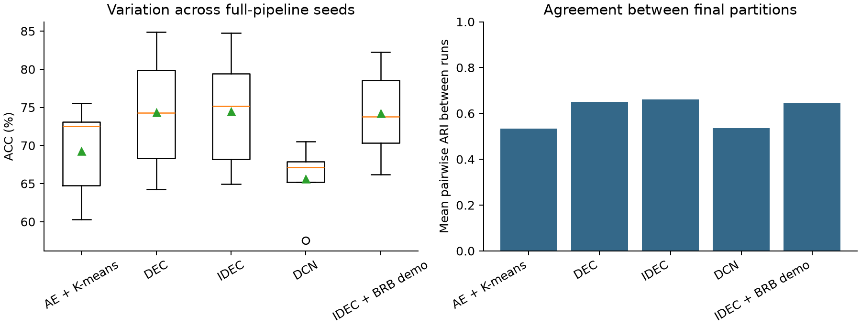
stability.png — Biến động ACC giữa seed và mức agreement giữa các phân hoạch cuối.

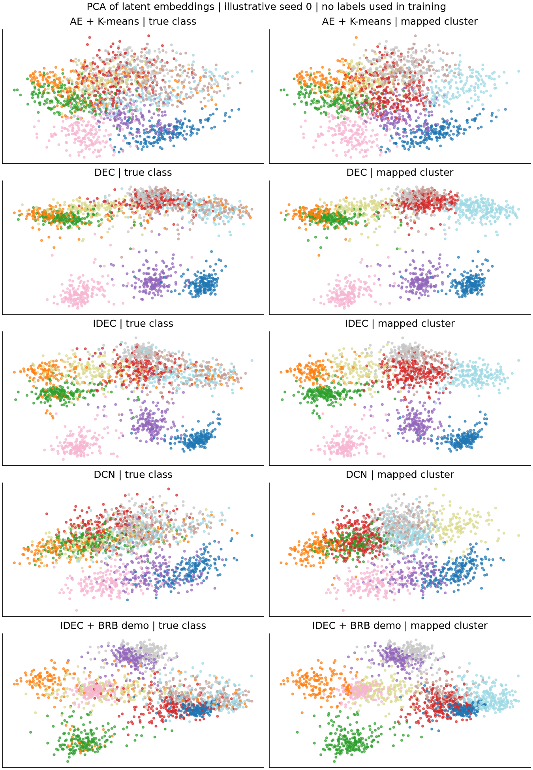
embeddings.png — PCA latent của seed minh họa 0; màu nhãn thật và cluster ghép Hungarian chỉ để trực quan hóa.

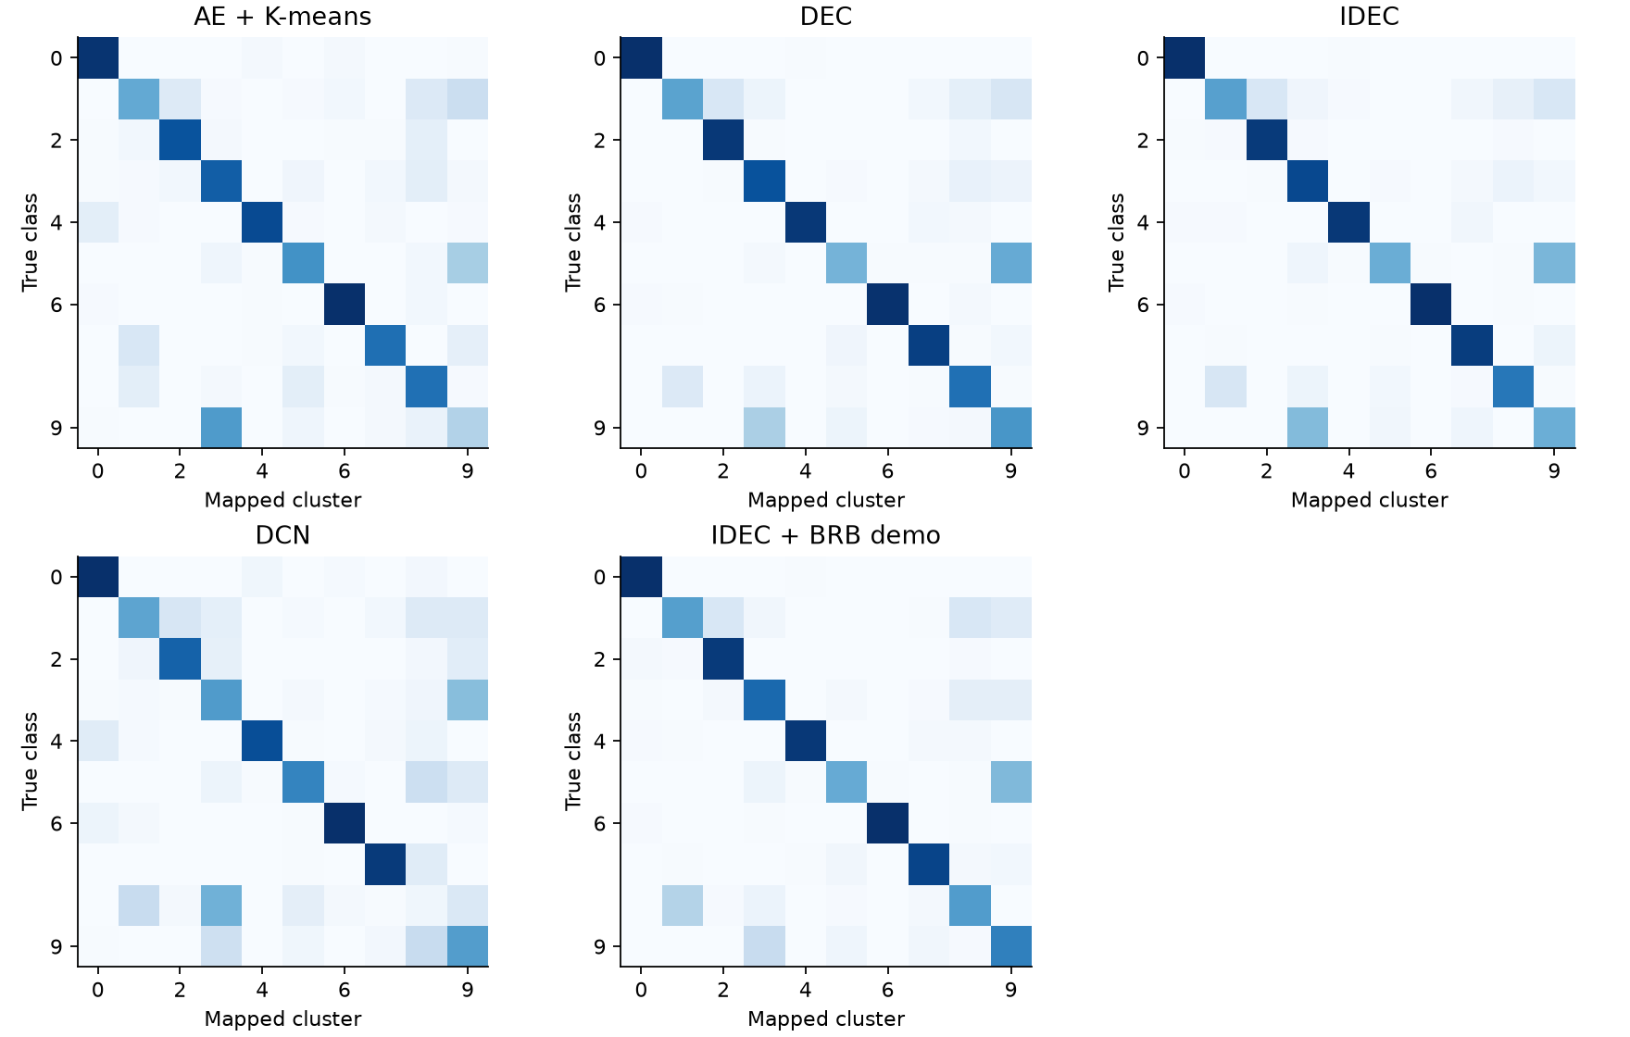
confusion_matrices.png — Ma trận nhầm lẫn sau ghép nhãn cụm; xem các chữ số còn nhập nhằng.

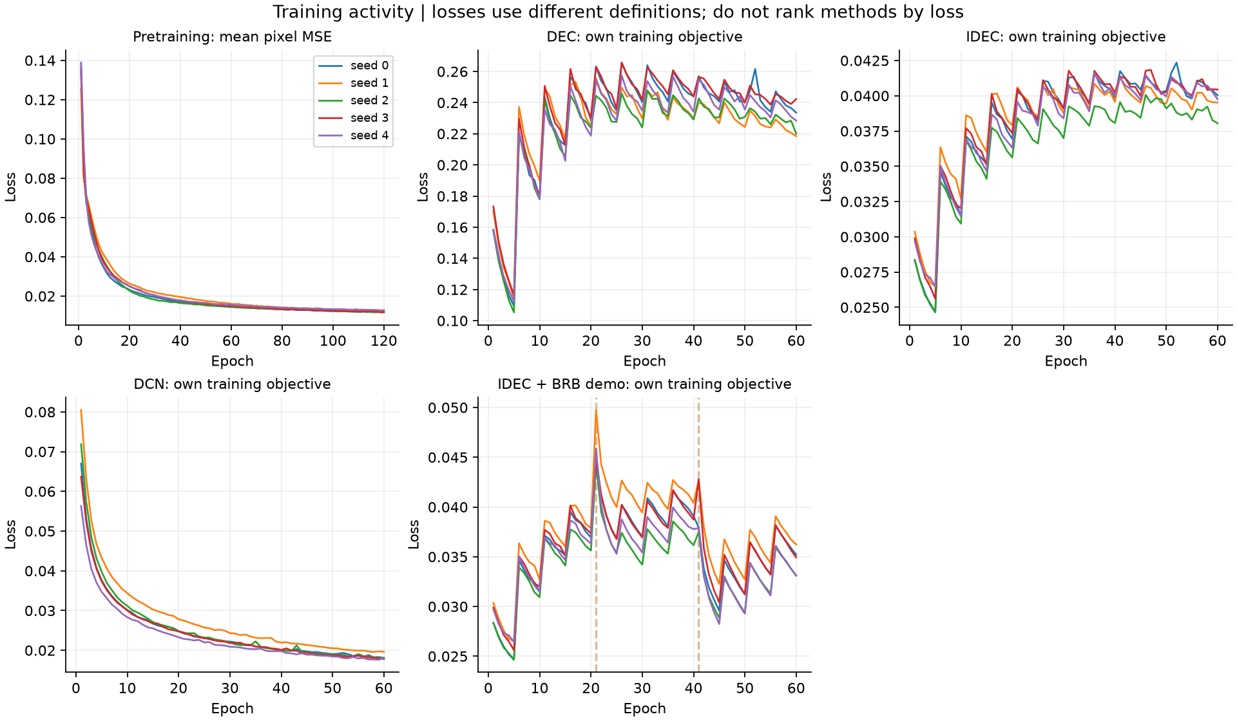
loss_curves.png — Loss theo epoch và cơ chế cập nhật. Loss khác định nghĩa giữa các mô hình, không so trực tiếp để xếp hạng.
DEC/IDEC làm mới target P mỗi 5 epoch. KL có thể nhảy hoặc tăng theo hình răng cưa vì target thay đổi; không diễn giải toàn đường loss như một mục tiêu cố định xuyên suốt. Các bước nhảy khi BRB reset/recluster cũng phản ánh cơ chế cập nhật. Cần xem trace, lịch reset và metric cuối cùng cùng nhau trước khi kết luận phân kỳ.

7. Chạy lại và xem hoạt động trên Windows
Mở PowerShell tại thư mục Deep_Clustering_Demo. Nếu .venv đã tồn tại, dùng trực tiếp interpreter trong .venv. Chọn output mới mỗi lần chạy để giữ kết quả đã có.
py -3.14 -m venv .venv
.\.venv\Scripts\python.exe -m pip install -r requirements_report.txt
.\.venv\Scripts\python.exe checks\check_gradients.py
.\.venv\Scripts\python.exe run_demo.py --seeds 0 1 2 3 4 --output results_lan_sau
.\.venv\Scripts\python.exe checks\verify_experiment.py --results results_lan_sau
.\.venv\Scripts\python.exe summarize_survey.py --output results_lan_sau\survey_counts.json
.\.venv\Scripts\python.exe build_review_report.py --results results_lan_sau
python-docx chỉ dùng xuất báo cáo; không ảnh hưởng huấn luyện. Script build_review_report.py đọc CSV/JSON thực tế, không huấn luyện lại. Nó xuất Word, Markdown và HTML tự chứa ảnh; mở HTML bằng trình duyệt để xem bảng, ảnh và log. Trong notebook, chạy từng ô để xem chuỗi đọc data → train → đánh giá.
Tệp cần xem | Mục đích
results_verified_20261012/runs.csv | 25 dòng nếu chạy mặc định; metric, thời gian, số cụm không rỗng từng seed
results_verified_20261012/summary.csv | Mean/sample std của mỗi cấu hình
results_verified_20261012/predictions/ | Cluster của từng sample; kiểm tra gán cụm, so sánh partition
results_verified_20261012/traces/ | Loss theo epoch và reset; xem hoạt động mô hình
results_verified_20261012/models/ | Trọng số autoencoder và tâm cụm
results_verified_20261012/config.json, environment.json | Đối chiếu data hash, hyperparameters và phiên bản máy chạy
data/paper_tracker.csv, survey_counts.json | Cập nhật số lượng bài/code/data/Q có chứng cứ

8. Phạm vi đã làm và bước mở rộng
Tình trạng hiện tại: đã chạy lại các cấu hình minh họa trên một tệp data và ghi kết quả có thể xem/kiểm tra. Chưa thể gọi là tái hiện đầy đủ DEC/IDEC/DCN/BRB vì kiến trúc nhỏ, pretrain, optimizer, dataset và lịch cập nhật khác cấu hình tác giả. Để gọi là tái hiện paper cần lưu commit repo, cấu hình tiền xử lý, dataset split, checkpoint, log và bảng chênh với paper theo đúng protocol.
Bước | Sản phẩm cần có
Hoàn tất survey | 30 bài không trùng; phiếu trích xuất toàn văn; ≥20 bài phương pháp; ≥10 từ 2023; 8–10 bài phân tích sâu
Bổ sung chứng cứ | System/year/category/source cho Q; dữ liệu, số mẫu thực dùng, code tác giả/bên thứ ba, pretrained, preprocessing, số seed của từng paper
Chốt mô hình | Chọn danh sách cuối sau survey; nếu giữ mục tiêu Word, cần 6 cấu hình
Mở rộng 2–3 dataset | Mỗi benchmark mọi mô hình nhận cùng X/samples; đặt K, normalize, protocol và ngân sách trước; giữ 5 seed; xuất bộ CSV/JSON riêng từng dataset
Tái hiện IDEC | Chạy repo tác giả trên MNIST/USPS với config paper; báo cáo kết quả đo và chênh paper; ghi giới hạn nếu chỉ tái hiện một phần
Kết luận | Đọc mean/std, pairwise ARI và chi phí cùng nhau; tránh kết luận ưu thế trên mọi dữ liệu từ một benchmark

run_demo.py nhận NPZ gồm X hữu hạn dạng (N,D) đã chuẩn hóa [0,1] và y dạng (N,) để đánh giá; đặt --data, --clusters và output riêng cho dataset mới. So sánh mỗi dataset như một benchmark độc lập; ghi riêng nếu thay backbone, augmentation, pretrain hoặc dữ liệu ngoài.
Khi đối chiếu metric với bài gốc, giữ đúng định nghĩa metric. Ví dụ nguồn DECRA dùng NMI chuẩn hóa theo maximum entropy, trong khi demo dùng trung bình số học; không đối chiếu nguyên xi hai giá trị NMI nếu chưa đồng bộ công thức.
.\.venv\Scripts\python.exe run_demo.py --data data\dataset_moi.npz --clusters 10 --seeds 0 1 2 3 4 --output results_dataset_moi

Phụ lục: toàn bộ lượt chạy tại máy này
Cấu hình / seed | ACC % | NMI % | ARI % | Giây | Cụm
AE + K-means / 0 | 72,51 | 65,85 | 56,76 | 3,77 | 10
DEC / 0 | 79,86 | 74,92 | 66,53 | 4,88 | 10
IDEC / 0 | 79,41 | 74,87 | 66,50 | 5,19 | 10
DCN / 0 | 65,16 | 60,43 | 49,36 | 5,04 | 10
IDEC + BRB (demo) / 0 | 78,52 | 72,80 | 64,37 | 5,05 | 10
AE + K-means / 1 | 73,12 | 70,37 | 60,58 | 2,53 | 10
DEC / 1 | 74,29 | 74,70 | 62,89 | 4,47 | 10
IDEC / 1 | 75,18 | 75,57 | 64,07 | 4,06 | 10
DCN / 1 | 67,89 | 64,27 | 54,07 | 3,80 | 10
IDEC + BRB (demo) / 1 | 73,79 | 73,79 | 62,75 | 4,18 | 10
AE + K-means / 2 | 60,32 | 60,08 | 47,33 | 2,40 | 10
DEC / 2 | 64,27 | 65,81 | 51,05 | 3,61 | 10
IDEC / 2 | 64,94 | 66,05 | 51,36 | 3,70 | 10
DCN / 2 | 57,54 | 56,87 | 43,88 | 3,66 | 10
IDEC + BRB (demo) / 2 | 66,22 | 66,46 | 53,19 | 3,76 | 10
AE + K-means / 3 | 75,57 | 66,68 | 57,77 | 2,49 | 10
DEC / 3 | 84,86 | 79,21 | 72,80 | 3,86 | 10
IDEC / 3 | 84,75 | 78,45 | 72,31 | 3,89 | 10
DCN / 3 | 67,17 | 60,28 | 50,20 | 3,82 | 10
IDEC + BRB (demo) / 3 | 82,25 | 74,34 | 67,90 | 3,89 | 10
AE + K-means / 4 | 64,77 | 64,24 | 52,44 | 2,21 | 10
DEC / 4 | 68,34 | 73,59 | 60,24 | 3,57 | 10
IDEC / 4 | 68,22 | 72,73 | 58,20 | 3,69 | 10
DCN / 4 | 70,51 | 70,10 | 58,45 | 3,58 | 10
IDEC + BRB (demo) / 4 | 70,34 | 70,09 | 60,86 | 3,62 | 10

Dữ liệu để xem từng hoạt động huấn luyện
HTML và Markdown có các khối thu gọn chứa trace CSV thực tế. Mở các khối này để đối chiếu loss theo epoch với lịch cập nhật; Word giữ phần tổng hợp để dễ đọc. Notebook đã thực thi: demo_5_algorithms_verified.ipynb.
Word gốc: Bao_cao_Survey_Deep_Clustering_va_Demo_5_Phuong_phap.docx; SHA-256 khi tạo báo cáo: e726f8ceb245e2f5017e7fe6eee95f513611497699074d18cf0a7790f17162fb. Không ghi đè file gốc.

